ons kenmerk Datum
MS/CB/BRSTUD/23/003 2023-07-01

Beste student(e)

Nu je bent ingeschreven voor de opleiding bachelor in de bouw, ben je zeker benieuwd naar de start van het nieuwe academiejaar.

Introductiedagen
We organiseren een introductienamiddag op vrijdag 15 september om 13u. op de campus in Diepenbeek, Agoralaan - gebouw H. Tijdens dit introductiemoment maak je kennis met je medestudenten en de lectoren. Je krijgt een rondleiding op de campus en we overlopen enkele praktische aspecten, o.a. je lessenrooster, de studentenvoorzieningen enz.
Mee te brengen die dag:
- je opgeladen laptop;
- je logingegevens;
- je studentenkaart;
- het startboek.
Om voordelig in het studentenrestaurant te eten, betaal je met je studentenkaart. Om geld op deze studentenkaart te zetten zijn er twee mogelijkheden:
- online via https://uhasselt-pxl.mynetpay.be;
- met je bancontact-mister cash kaart aan het pinpoint in school.
Alle info vind je op http://www.pxl.be/Pub/Studenten/Subnavigatie-Studenten-Leven-aan-Hogeschool-PXL-Studeren/Studentenkaart.html#activeren

Start lessen
De lessen starten op maandag 18 september. Gelieve je laptop mee te brengen. De lessenroosters zijn online raadpleegbaar via de PXL-website – quicklinks bij student – lessenroosters, hier klik je op rooster toevoegen en dan ga je naar ‘additionele roosters’. De groepsindeling wordt op de introductiedag bekend gemaakt. Indien je samen met een andere student in de groep wenst te zitten, kan je dit aangeven via onderstaande Qr-code

Cursus- en boekenverkoop
Cursussen en boeken kan je online aankopen vanaf 6 september via de webshop en deze worden thuis geleverd.

Verkoop veiligheidsmateriaal
Een PXL-veiligheidshelm en PXL- veiligheidshesje zijn verplicht aan te kopen via de bookshop, je bestelt dit online via de bookshop en je kan dit tijdens semester 1 afhalen met bon (wordt nog meegedeeld wanneer en waar). Veiligheidsschoenen moet je zelf voorzien, info wordt meegegeven tijdens de introductiedagen.

Ik wens je nog een prettige vakantie!
ir. Marleen Schepers, departementshoofd PXL-Green & Tech

Beste student

In onze hogeschool worden in september, net voor de aanvang van de lessen, opfrissingscursussen georganiseerd. De bedoeling hiervan is de studenten beter voor te bereiden op hun studie door eventuele achterstanden weg te werken en te zorgen voor een vlotte overgang tussen het secundair en hoger onderwijs.

Voor de opleiding bachelor in de bouw organiseren wij een opfrissingscursus rekentechnieken. Doelstelling van deze opfrissingscursus is een herhaling te geven van de elementaire wiskundige begrippen, zodat het tempo in het vak wiskunde beter gevolgd kan worden. De cursus richt zich in de eerste plaats tot studenten die in hun vooropleiding (minder dan) 3 uur wiskunde hebben gehad.

De opfrissingscursus rekentechnieken vindt plaats in het gebouw van PXL-Green & Tech, Universitaire Campus - Agoralaan - gebouw H, 3590 Diepenbeek. Het lokaal wordt ter plaatse meegedeeld.

Datum: van maandag 11 tot en met vrijdag 15 september 2023
Tijdstip: van 9.00 tot 12.30 u.

Meer informatie vind je in de brochure Opfrissingscursussen 2022-2023 die je tijdens de inschrijvingen hebt ontvangen. Je dient je op voorhand online in te schrijven voor deze opfrissingscursus.

Nog veel succes!

Marleen Schepers
Departementshoofd PXL-Green & Tech

Laptop voor studenten graduaat bouwkundig tekenen en bachelor bouw

Binnen de opleidingen worden er bouwkundige softwarepakketten (Autocad, Autocad Revit, Civil 3D, SketchUp, Solibri,…) gebruikt waar een i7-processor noodzakelijk is om vlot en efficiënt te kunnen werken.

Het toestel dat aangeboden wordt is een HP ZBOOK G10

HP ZBOOK POWER G10
Krachtige en mobiele high-end workstation.
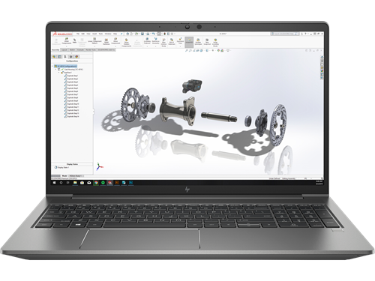

Prijs laptop €1.724 (winkelwaarde € 3.134)
HP ZBook Power G10
15,6" Full HD
NVIDIA RTX A1000 6 GB
Intel i7 13700H processor
1 TB PCIe SSD harde schijf
2 x 16 GB DDR4-3200 RAM geheugen
3 jaar on-site garantie (inclusief batterij!)

